Министерство образования и науки Украины
Севастопольский национальный технический университет

Кафедра
Кибернетики и
Вычислительной техники

Пояснительная записка к курсовому проекту
по дисциплине «Цифровые ЭВМ»

на тему:
«СИНТЕЗ ЦЕНТРАЛЬНОГО ОБРАБАТЫВАЮЩЕГО УСТРОЙСТВА ЦЭВМ»

Выполнил: студент гр. М-41д
Сапрыкин С.Ю.
Вариант №15
Проверил: профессор
Апраксин Ю.К.

Севастополь
2010

СОДЕРЖАНИЕ
Введение 3
1 постановка задачи 4
2 Описание форматов ДАННЫХ и КОМАНД 6
2.1 Форматы данных 6
2.2 Описание форматов команд 7
3 Содержательная ГСА функционирования ЦОУ 10
4 Структурная схема ЦЕНТРАЛЬНОГО ОБРАБАТЫВАЮЩЕГО УСТРОЙСТВА 18
5 Архитектура внешних выводов процессорного блока 23
6 Синтез управляющего автомата 25
6.1 Структурная схема УА 25
6.2 Адресация микрокоманд 26
6.3 Кодирование микроопераций 26
6.4 Микропрограмма функционирования ЦОУ 30
6.5 Разработка принципиальной схемы УА 31
7 Определение временных характеристик и моделирование работы ЦОУ 39
Заключение 30
БИБЛИОГРАФИЧЕСКИЙ СПИСОК 43
Приложение А. Микропрограмма функционирования УА 44

Введение
Данная курсовая работа посвящена изучению принципов структурной и функциональной организации цифровых вычислительных машин и их узлов. Целью является практическое закрепление основных разделов дисциплины «Цифровые ЭВМ».
Объектом курсового проектирования является центральное обрабатывающее устройство (ЦОУ), реализующее заданную совокупность команд из системы команд абстрактной цифровой электронной вычислительной машины (ЦЭВМ). Устройство управления будет организовано в виде управляющего автомата с программируемой логикой. Управляющий автомат с программируемой логикой строится на основе принципа микропрограммного управления, использующего операционно-адресную структуру управляющих слов (микрокоманд).
Устройство управления будет синтезировано в соответствии с естественной адресацией микрокоманд. Также будет составлена микропрограмма функционирования центрального обрабатывающего устройства.

1 постановка задачи
Объектом курсового проектирования является центральное обрабатывающее устройство (ЦОУ), реализующее заданную совокупность команд из системы команд абстрактной ЦВМ.
Предполагается, что проектированию подлежит процессор с традиционной принстонской архитектурой.

К функциям процессорного блока относятся:
- управление потоком обработки команд исполняемой компьютером программы;
- управление процессом исполнения команд;
- управление процессом взаимодействия всех блоков ЦОУ.
ЦОУ обеспечивает реализацию хранящейся в ОП программы, команды которой принадлежат ограниченному (в учебных целях) множеству типовых команд, исполняемых компьютером.
К ним относятся:
- арифметическая команда,
- логическая команда,
- команда пересылки данных (команда обмена данными между регистровой памятью (РП) процессора и ОП),
- команда ввода/вывода,
- команда передачи управления,
- команда «стоп».

Процессор, обеспечивающий исполнение каждой команды, должен:
- осуществить выборку команды из ОП в строгом соответствии с форматом команды,
- расшифровать код операции в команде,
- выполнить расшифрованную операцию,
- подготовить компьютер к выполнению следующей команды.
Обобщенная структурная схема процессора, в котором связь между составляющими этот процессор компонентами осуществляется через систему управляемых раздельных шин, приведена на рисунке 1.1.

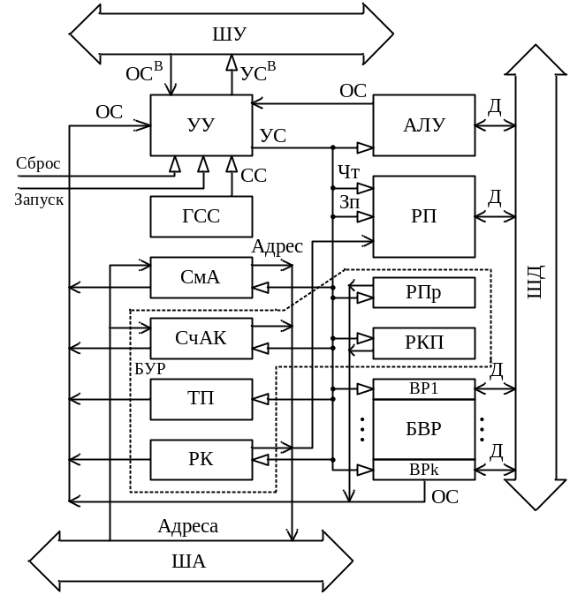

Рисунок 1.1 – Обобщенная структурная схема процессора

На рисунке 1.1 используются следующие сокращения:
УУ – устройство управления;
ГСС – генератор синхросигналов,
АЛУ – арифметико-логическое устройство;
РП – сверхоперативная регистровая память;
СмА – сумматор адресный;
БУР – блок управляющих регистров, в числе которых:
- РК – регистр команд,
- СчАК – счетчик адреса команд,
- РПР – регистр признака результата,
- РКП – регистр кода прерывания (регистр флагов прерывания),
- ТП – триггер переходов;
БВР – блок внутренних регистров прямого доступа (ВР1, …, ВРk),
используемых для эффективной организации процесса исполнения команд;
ОС^{В} – внешние осведомительные сигналы;
УС^{В} – внешние управляющие сигналы;
Д – данные.
Исходные данные для курсового проектирования:

Перечень аппаратно поддерживаемых типов данных:
– F8 – 64-разрядные числа в формате с плавающей точкой (данные для арифметической команды);
– L4 – двоичный вектор длиной 4 байт (данные для логической команды);
– I4 – 32-разрядное целое число (данные для команд обращения к памяти).
Типы команд:
– Арифметическая команда – умножение с плавающей точкой над 64-разрядными числами в формате с плавающей точкой;
– Логическая команда – логическое “ИЛИ” с 8-разрядными двоичными векторами;
– Команда передачи управления – условный переход по маске;
– Команда обращения к памяти – пересылка данных размером 4 байта из регистровой памяти в оперативную память;
– Команда ввода/вывода – передача байта из МВВ в процессор;
– Команда «Стоп».
Способы адресации операндов в команде – непосредственный,косвенный, регистровый, косвенный через регистр, относительный.
Основные характеристики ОП:
- 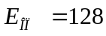 – емкость ОП в мегабайтах;
- 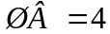 – ширина выборки (разрядность слова ОП в байтах);
Характеристики РП:
- 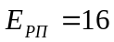 – емкость РП – определяется количеством регистров в блоке.
- Тип – раздельная регистровая память (РОН и РПТ составляют два различных физических блока заданного объема).
- Разрядность регистра – 4 байта.
Тип устройства управления – управляющий автомат с программируемой логикой.
Способ адресации микрокоманд (МК) в микропрограммах (МП) – естественная адресация.
Способ кодирования поля микроопераций (МО) в (МК) – вертикально-горизонтальный.
Графический материал состоит из следующих чертежей:
- Граф-схема алгоритма функционирования центрального обрабатывающего устройства – чертеж.
- Структурная схема центрального обрабатывающего устройства − чертеж.
- Принципиальная схема устройства управления с перечнем элементов – чертеж.

2 Описание форматов ДАННЫХ и КОМАНД

2.1 Форматы данных
На рисунке 2.1 показаны основные структурные единицы данных, обрабатываемых проектируемым устройством (а) и форматы их представления в процессе обработки (б).
Целые числа могут быть представлены как со знаком (S), так и без знака (для представления адресов). Числа со знаком представляются в дополнительном коде. Диапазон представления целых чисел – [2^{n}, 2^{n}1], где n – количество разрядов числа без учета разряда знака.
Двоичные числа с плавающей точкой представляются в виде двух чисел с фиксированной точкой: порядка (Р) и мантиссы (М), при этом Р – целое со знаком, 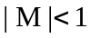. В случае так называемой нормализованной мантиссы 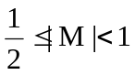 для двоичной системы счисления. Диапазон представления чисел с плавающей точкой – 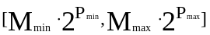.

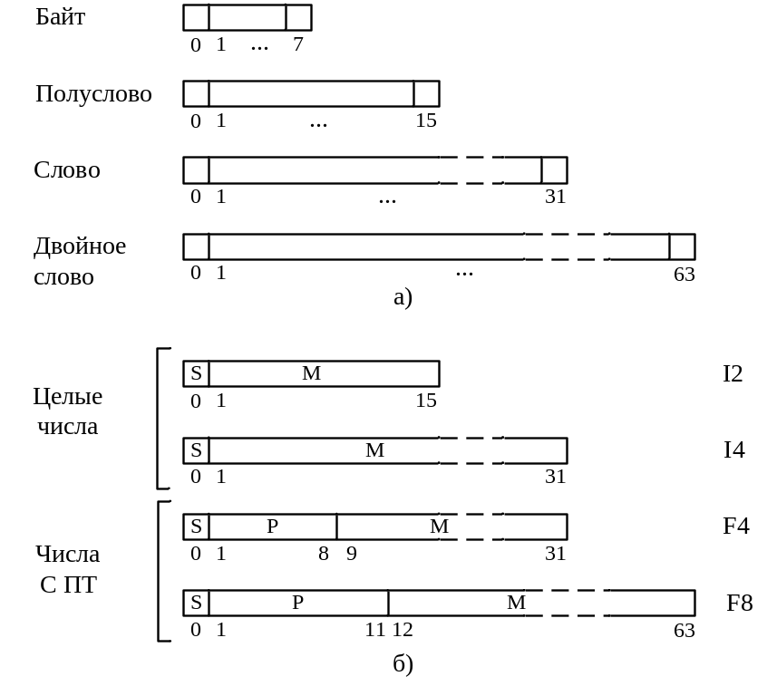
Рисунок 2.1 – Форматы данных

2.2 Описание форматов команд
Будем считать, что проектируемое устройство, реализующее пять определенных вариантом задания команд, является фрагментом процессора, реализующего от 128 до 256 команд. Для облегчения процесса выборки команды из ОП все форматы команд будут кратны 2 байтам. Согласно методу целочисленных границ адрес команды в ОП должен быть кратен 2. Под поле код операции (КОП) в команде отводится 1 байт. При этом в поле КОП команды будем выделять три поля: КОП(0:1) – для кода формата команды (или кода длины команды), КОП(2:4) – для кода класса команды, КОП(5:7) – для номера команды в списке класса.
ЦОУ реализует следующие команды:
1) Умножение чисел с плавающей точкой.
Способы адресации: регистровый для первого операнда, относительный – для второго.
Длина команды – 4 байта: КОП(0:7); R1(8:10) – адрес РП, содержащего первый операнд; B2(11:13) – регистр базового адреса ячейки ОП; D2 (14:31) – смещение; Поскольку под смещение отведено 18 бит, то размер сегмента 2^{D} = 2¹⁸ = 256 Кб. Тогда общее количество сегментов 2²⁷⁻¹⁸=512.
Признак результата остается без изменения.
Команда формирует следующие флаги: переполнение порядка, нарушение адресации, нарушение спецификации.
КОП | R1 | B2 | D2
0 7 | 8 10 | 11 13 | 14 31

2) Логическое “ИЛИ”(дизъюнкция) над векторами длиной 4 байт.
Способы адресации: относительная для первого операнда, непосредственная – для второго.
Длина команды – 2 байта: КОП(0:7); I2(8:15) – непосредственный операнд, B1(16:18) – регистр базового адреса ячейки ОП, D2 (19:31) – смещение.
Возможные признаки результата: равен нулю, не равен нулю.
Команда формирует следующие флаги: нарушение адресации.

КОП | I2 | B1 | D1
0 7 | 8 15 | 16 18 | 19 31

3)Условный переход по маске.
Способ адресации – регистровый, косвенный через регистр.
Длина команды – 2 байта: КОП(0:7); R1(8:10) – адрес РП, в котором содержится адрес возврата; R2(11:13) – адрес РП, в котором содержится укороченный адрес перехода; X(14:15) – неиспользуемые разряды.
Возможные признаки результата: отсутствуют.
Команда формирует следующие флаги: отсутствуют.

КОП | М1 | R2
0 7 | 8 11 | 12 15

4) Пересылка данных из регистра в оперативную память.
Способ адресации: косвенный через регистр для первого операнда, регистровый – для второго.
Длина команды – 2 байта: КОП(0:7); R1(8:10) – адрес РП, хранящего исполнительный адрес, по которому пересылаются данные в ОП; R2(11:13) –адрес РП содержащего пересылаемые данные; X(14:15) – неиспользуемые разряды.
Возможные признаки результата: отсутствуют.
Команда формирует следующие флаги: отсутствуют.

КОП | R1 | R2 | X
0 7 | 8 10 | 11 13 | 14 15

5) Передача байта из процессора в МВВ.
Способ адресации: прямой.
Длина команды – 2 байта: КОП(0:7); НУВВ(8:15) – адрес в ОП, где хранится номер устройства ввода-вывода (УВВ). Общее количество адресуемых УВВ – 256.
Возможные признаки результата: отсутствуют.
Команда формирует следующие флаги: отсутствуют.
КОП | НУВВ
0 7 | 8 15

6) Команда «СТОП».
Длина команды – 2 байта: КОП(0:7); X(8:15) – неиспользуемые разряды.
Завершает работу устройства. Флагов и прерываний не вырабатывает.

КОП | X
0 7 | 8 15

Для заданных команд подобраны все способы адресации. Для кодирования 0 и 1 бита КОП будет использована следующая схема:
00 - 2 байта;
01 - 4 байта;
Сведем полученную систему команд в таблицу 2.1.
Номер класса | Номер команды | Название | Содержание | ПР | Флаги | Код двоичный |  |  |  |  | Hex-код
 |  |  |  |  |  | 01 |  | 234 |  | 567 | Hex-код
1 | 1 | Умножение с ПТ | (R1) := (R1) * ( (B2) + D2 ) | нет | A,S, ППР, ИП,ДНН | 01 | 001 |  | 001 |  | 49
2 | 1 | Логическое “ИЛИ” | ((B1)+D1) := I2v((B1)+D1) | =0  !=0 | A | 01 | 010 |  | 001 |  | 51
3 | 1 | Переход по маске | (R2) := М1v (R2) | нет | нет | 00 | 011 |  | 001 |  | 19
4 | 1 | Запись из РП в ОП | (R1) := R2 | нет | S | 00 | 100 |  | 001 |  | 21
5 | 1 | Вывод из УВВ в процессор | (НУВВ) := (ПортД) | нет | нет | 00 | 101 |  | 001 |  | 29
0 | 1 | Стоп | Стоп | нет | нет | 00 | 000 |  | 000 |  | 00

3 Содержательная ГСА функционирования ЦОУ
Алгоритм работы ЦОУ должен обеспечивать выполнение следующих действий:
- Выборка команды;
- Выполнение команды;
- Если обнаружены нарушения адресации или спецификации – сформировать прерывание;
- Подготовиться к выборке следующей команды.
Если очередная команда Стоп, то ЦОУ прекращает работу. Упрощенная схема алгоритма функционирования ЦОУ представлена на рисунке 3.1.

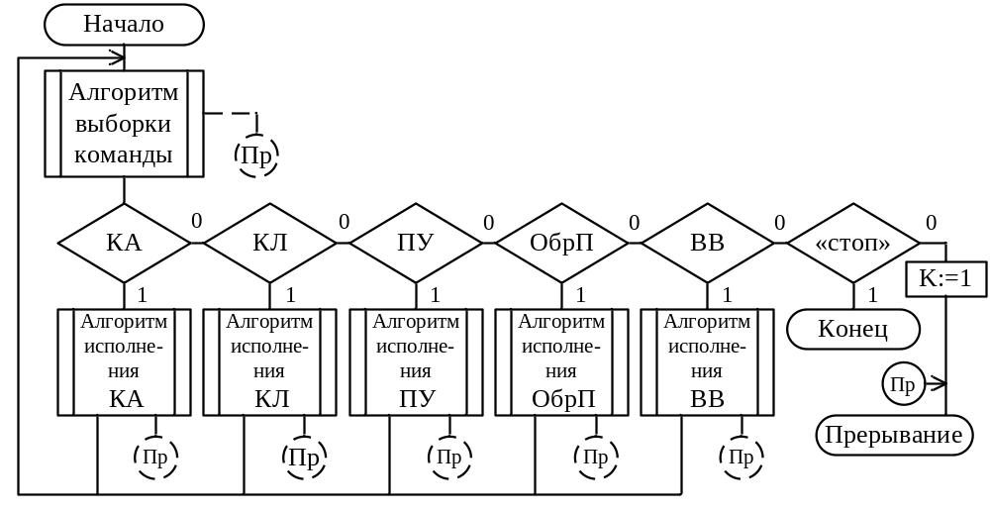

Рисунок 3.1 – Упрощенная схема алгоритма функционирования ЦОУ

Длины команд составляют 2 и 4 байта, а ширина выборки – 4 байта. Корректный адрес команды должен быть кратен 2, а его значение не превышать предельно допустимое, определяемое емкостью ОП. Все возможные случаи размещения команд в ОП представлены на рисунке 3.2.

0 | СОП |  | 31
…
K_{2B} |  | K_{2B}
1/2 K_{4B} |  | 1/2 K_{4B}
K_{2B} |  | 1/2 K_{4B}
1/2 K_{4B} |  | K_{2B}
1/2 K_{4B} |  | 1/3 K_{6B}
1/3 K_{6B} |  | 1/2 K_{4B}
1/3 K_{6B} |  | 1/3 K_{6B}
K_{2B} |  | 1/3 K_{6B}
1/3 K_{6B} |  | K_{2B}
…
0 | АОП |  | 26

Рисунок 3.2 – Размещение команд в ОП

Приведем примеры ГСА выборки команды, а также ГСА исполнения команд на рисунках 3.3-3.8:
1.ГСА выборки команды:

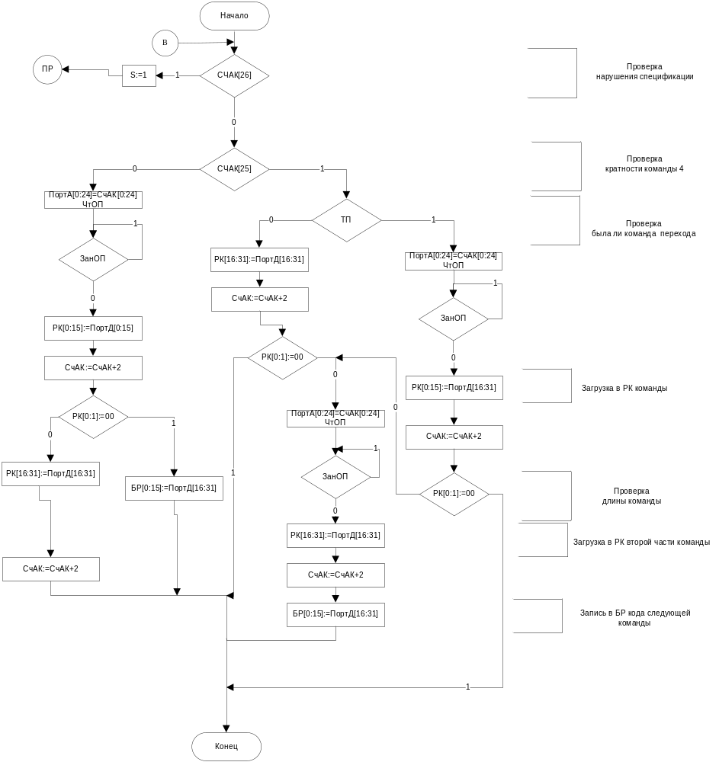 Рисунок 3.3. ГСА выборки команды

2. ГСА выполнения арифметической команды(умножения 8 байтных чисел с плавающей точкой):

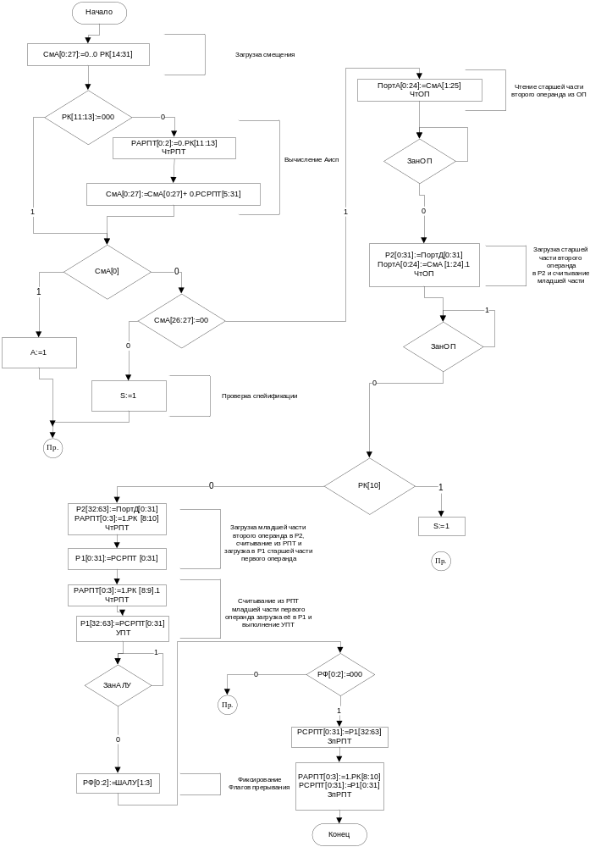 Рисунок 3.4. ГСА выполнения арифметической команды

3. ГСА выполнения логической команды(логическое ИЛИ над однобайтными векторами):
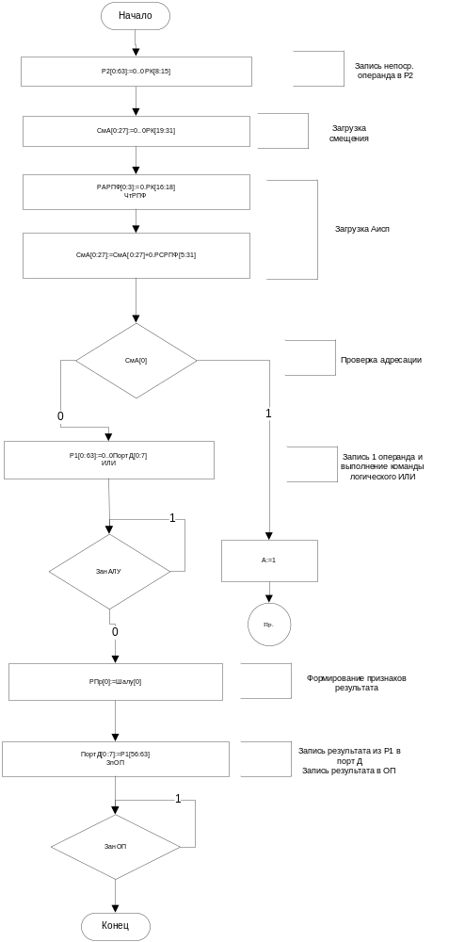
Рисунок 3.5. ГСА выполнения логической команды
4.ГСА команды передачи управления(переход с возвратом):
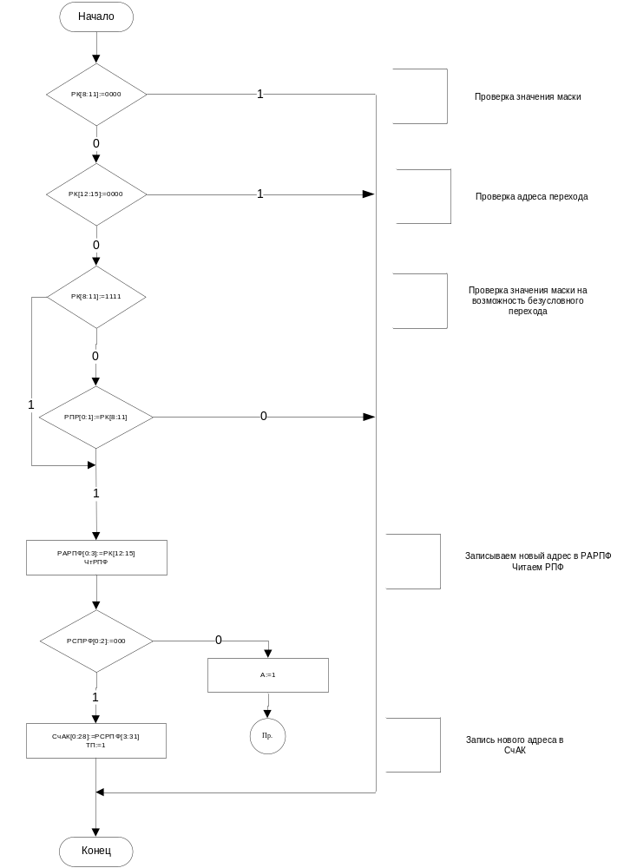
Рисунок 3.6. ГСА выполнения команды передачи управления
5. ГСА выполнения команды обращения к ОП(запись в память 4х байтного целого числа):

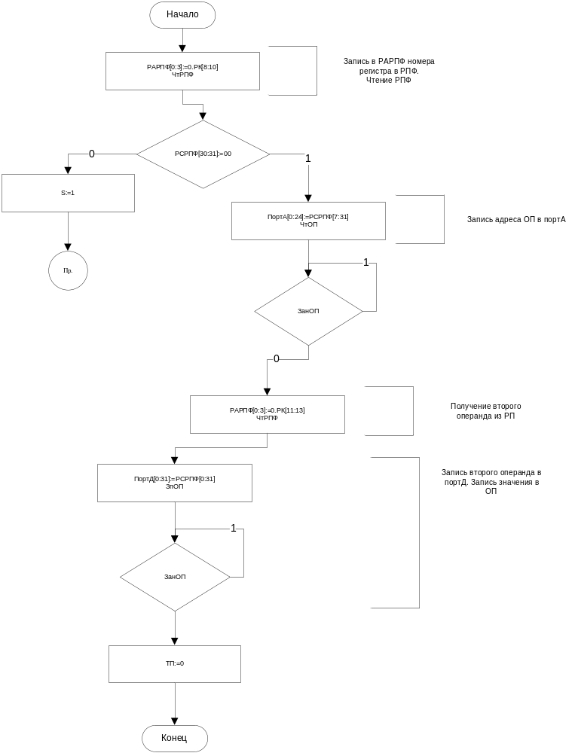 Рисунок 3.7. ГСА выполнения команды обращения к памяти

6.ГСА выполнения команды ввода/вывода(передача байта из процессора в МВВ):

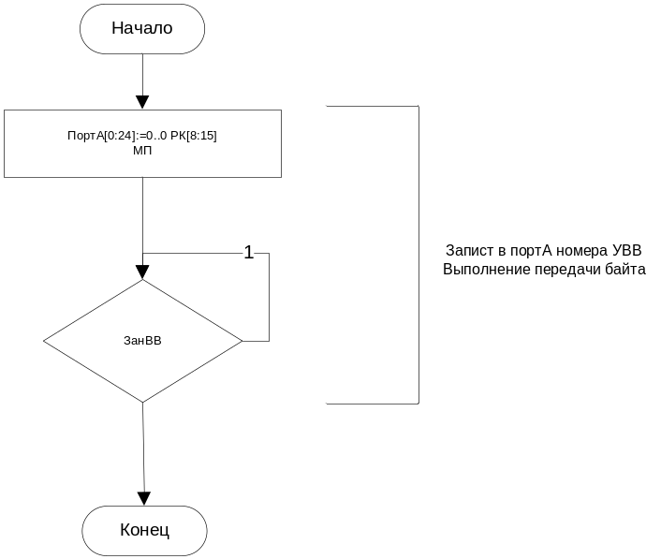
Рисунок 3.8. ГСА выполнения команды ввода/вывода

Объединенная содержательная ГСА функционирования ЦОУ приведена на чертеже 2010.M41.15.01.

4 Структурная схема ЦЕНТРАЛЬНОГО ОБРАБАТЫВАЮЩЕГО УСТРОЙСТВА
Структурная схема ЦОУ содержит следующие элементы:
1) АЛУ – арифметико-логическое устройство. Условное обозначение АЛУ показано на рисунке 4.1.
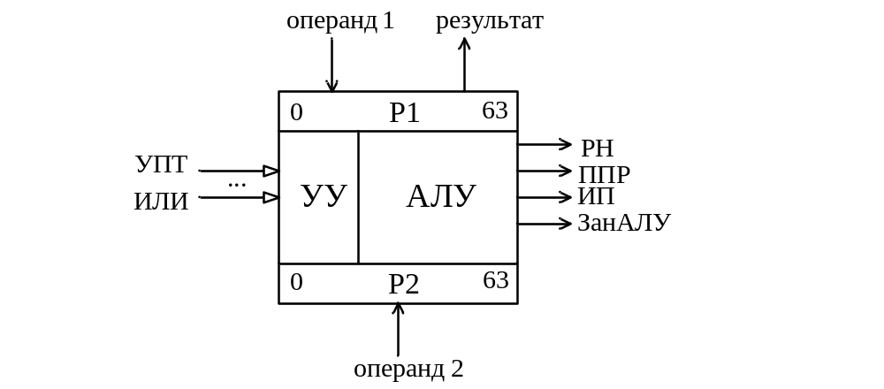

Рисунок 4.1 – Условное обозначение АЛУ

Двуместные операции в АЛУ выполняются над операндами, хранящимися в регистрах Р1 (первый операнд) и Р2 (второй операнд). Результат выполненной операции помещается в Р1. Разрядность регистров выбирается равной максимальной длине операндов. Так как аппаратно поддерживаются 64-разрядные числа в формате с плавающей точкой, то разрядность регистров АЛУ составляет 64 разряда.
На вход УУ поступают сигналы, инициирующие следующие операции: умножение чисел с плавающей точкой (УПТ), логическое “ИЛИ” (ИЛИ).
АЛУ вырабатывает три группы осведомительных сигналов: признаки результата (равно нулю, не равно нулю), флаги прерываний (переполнение порядка, исчезновение порядка), признак занятости (ЗанАЛУ).

2) Регистровая память (РП) - организуется как сверхоперативная память с прямой адресацией. РП допускает выборку слова в течение одного такта. Тип РП – раздельная, регистры общего назначения (РОН) и регистры данных формата с плавающей точкой (РПТ) находятся в разных блоках. Условное обозначение блока РП показано на рисунке 4.2 и 4.3

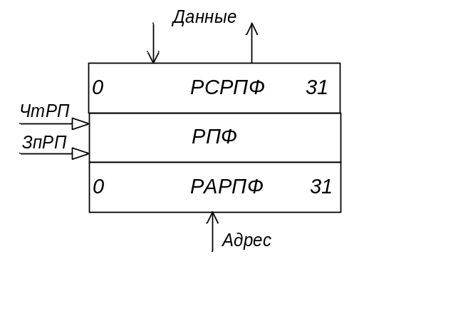
Рисунок 4.2 – Условное обозначение РПФ

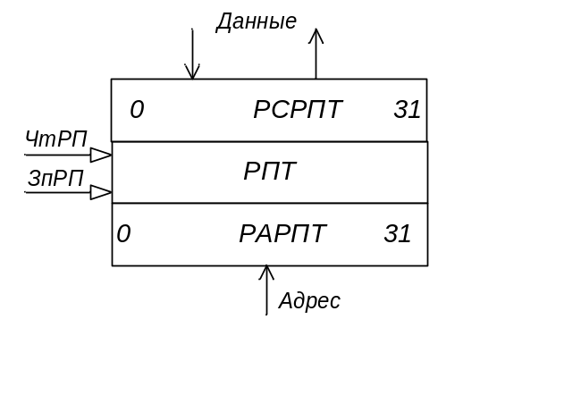
Рисунок 4.3 – Условное обозначение РПТ

Разрядность регистра слова регистровой памяти (РСРП) определяется длиной информационного слова. Для проектируемого устройства разрядность равна 32. Разрядность регистра адреса регистровой памяти (РАРП) определяется как ⎡log₂E_{РП}⎤, где E_{РП} – количество регистровых схем в блоке памяти. Следовательно разрядность РАРП равна ⎡log₂16⎤ = 4. Таким образом, регистровая память представляет собой блок, содержащий 8 32-разрядных регистров с фиксированной точкой и 8 32-разрядных регистров с плавающей точкой.
На входы РП поступают сигналы, инициирующие следующие операции: запись в РП (ЗпРП), чтение из РП (ЧтРП).
3) Регистр команд (РК) – хранит текущую команду в соответствии с разработанными форматами команд (рисунок 4.3). На РК выбирается из ОП команда, подлежащая исполнению. Разрядность РК определяется максимальной длиной формата команды, то есть 32 разряда.
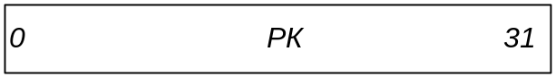

Рисунок 4.3 – Условное обозначение регистра команд
5) ОП – оперативная память. Исходя из разрядности адреса двойного слова (слова ОП) выбирается разрядность регистра адреса ОП (АОП), то есть его разрядность составляет 25 разрядов. Обращение к РАОП производится через ПортА. Разрядность слова ОП (СОП) равна разрядности слова (так как ШВ 4 байт), то есть 32 разряда. Обращение к СОП производится через ПортД. Условное обозначение ОП приведено на рисунке 4.5.
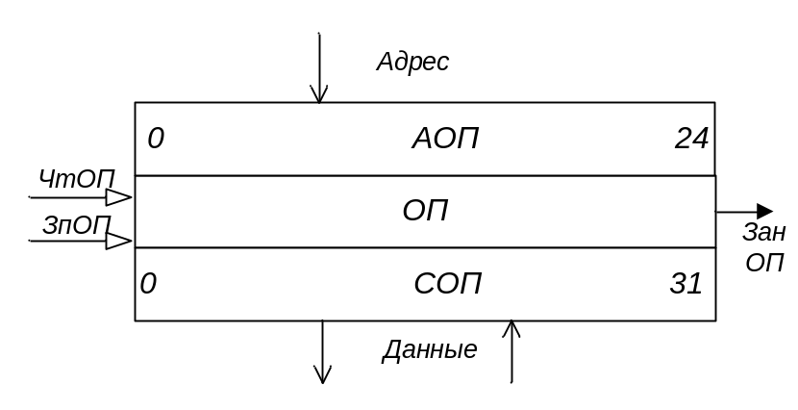

Рисунок 4.5 – Условное обозначение ОП

На вход ОП поступают сигналы, инициирующие следующие операции: чтение из ОП (ЧтОП), запись в ОП (ЗпОП).
ОП вырабатывает один осведомительный сигнал – признак занятости (ЗанОП).

6) Сумматор адреса (СмА) – предназначен для вычисления исполнительного адреса (А_{ИСП}) в случае его задания в виде нескольких компонент ( при относительной адресации А_{ИСП}=((B)+D). По разрядности СмА отличается от СчАК дополнительным старшим разрядом, фиксирующим переполнение. То есть разрядность СмА составляет 28 разрядов (рисунок 4.6).
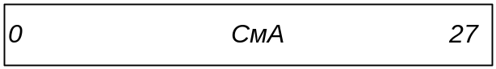

Рисунок 4.6 – Условное обозначение СмА

7) Триггер перехода (ТП) – сбрасывается в нулевое состояние, если исполняемая команда относится к группе команд обработки данных, и устанавливается в 1 в случае формирования адреса перехода при исполнении команды передачи управления. Учет состояния ТП требуется при выборке команд из ОП.

8) Разрядность регистра признака результата (РПР) составляет 1 разряд, так как на АЛУ вырабатывается 2 признака, для кодирования которых необходим 1 разряд.

9) Регистр флагов имеет разрядность 3, так как на АЛУ формируется три флага. Соответствующий разряд устанавливается в 1 в случае формирования соответствующего флага.

10) Для уменьшения числа обращений к ОП в процессе выборки команды, в структурную схему процессора вводится буферный регистр - БР.
Поскольку ШВ=4, то его разрядность следует выбрать равной 16 разрядов.

11) Процессор обменивается данными с 256 внешними устройствами. На адресные входы МВВ поступает номер устройства ввода-вывода. Для задания номера устройства требуется 8 разрядов. Условное обозначение модуля ввода-вывода приведено на рисунке 4.7.
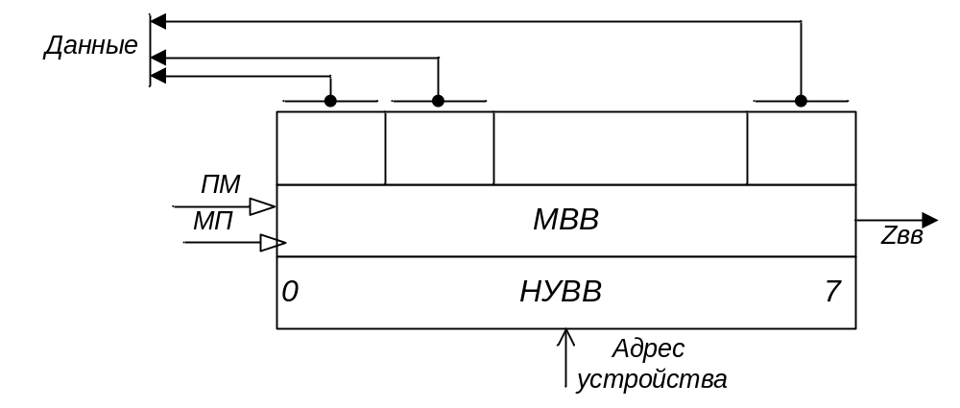
Рисунок 4.7 – Условное обозначение модуля ввода-вывода

На вход МВВ поступает сигнал, инициирующий следующую операцию – передача байта из процессора в МВВ (ПМ).
МВВ вырабатывает один осведомительный сигнал – признак занятости (Z_{ВВ}).

12) Флаг нарушения адресации (А) устанавливается в единичное состояние, если обнаружено нарушение адресации.

13) Флаг нарушения спецификации (S) устанавливается в единичное состояние, если обнаружено нарушение спецификации.

14) Флаг прерывания K (резервная команда) устанавливается в единичное состояние, если код выбранной на РК команды не совпадает с кодом ни одной из реализованных команд.
Структурная схема ЦОУ приведена на чертеже 2010.М41.15.02.

5 Архитектура внешних выводов процессорного блока
Процессор имеет 25 внешних выводов адреса (А_{i}) и 32 внешних выводов данных (D_{i}). Выводы RD, WR, IN, OUT используются соответственно для сигналов «чтение» (ЧтОП), «запись» (ЗпОП), «ввод» (МП) и «вывод» (ПМ). Контакт READY1 (готовность) используется для приема сигнала готовности ЗанОП от медленного внешнего по отношению к процессору ОП. Контакт READY2 используется для приема сигнала готовности ЗанВВ от медленного внешнего по отношению к процессору устройства МВВ. Вывод +5V используется для питания, GND – земля, RESET – сброс, SET – установка, CLC – синхронизация.
Если подсчитать количество функциональных выводов на данный момент, то их будет 68. Так как при разработке архитектуры внешних выводов следует ориентироваться на использование стандартных корпусов, имеющих ограниченное количество выводов, а именно 40, 68, 132, 144, 168, то правильным решением будет использование 132-ух контактного корпуса. Распределение свободных выводов будет таковым:
- 31 свободный контакт используется для линий питания;
- 31 свободный контакт используется для GND;
- 2 свободных контакта используется для увеличения разрядности ША.
Обобщенное условное графическое обозначение процессорного блока приведено на рисунке 5.1.
Нумерация контактов:
- 1:31 – питание;
- 32 – используется для приема сигнала готовности ЗанОП от медленного внешнего по отношению к процессору устройства ОП;
- 33 – используется для приема сигнала готовности ЗанВВ от медленного внешнего по отношению к процессору устройства МВВ;
- 34 – сброс;
- 35 – установка;
- 36 – синхронизация;
- 37:67 – земля:
- 68:95 – адресные выводы (25 + 2 для увеличения разрядности ША);
- 96:128 – выводы данных;
- 129 – используется для сигнала «ЧтОП»;
- 130 – используется для сигнала «ЗпОП»;
- 131 – используется для сигнала «Ввод»;
- 132 – используется для сигнала «Вывод»;
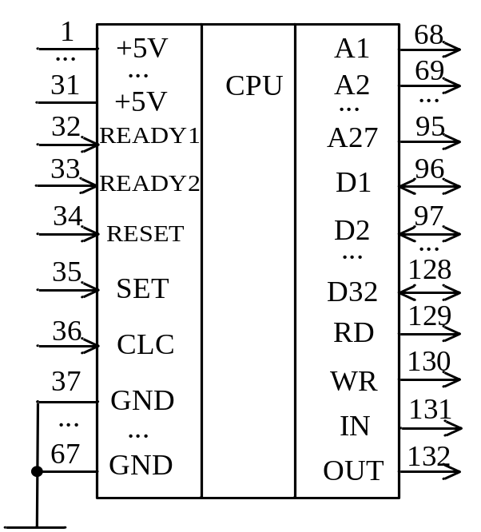

Рисунок 5.1 – УГО ЦОУ

6 Синтез управляющего автомата

6.1 Структурная схема УА
Характерной особенностью УА с программируемой логикой является хранение МП в специализированном постоянном запоминающем устройстве (ПЗУ), называемом памятью микропрограмм (ПМП). Обобщенная структура УА с хранимой в памяти логикой изображена на рисунке 6.1.
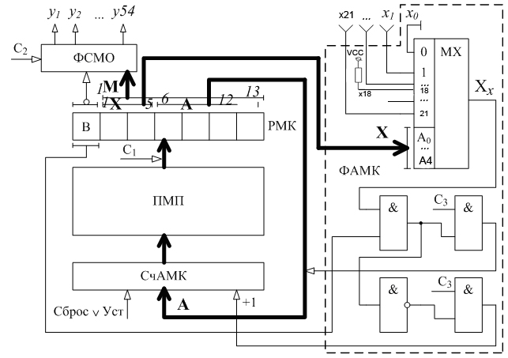

Рисунок 6.1 – Структура УА с естественной адресацией

Память микропрограмм (ПМП) организована в виде ПЗУ. В качестве АМК используется регистр. Пуск автомата осуществляется подачей в схему управляющего сигнала В, разрешающего подачу тактирующих сигналов на ПМП, останов – подачей управляющего сигнала А. Сигнал Сброс или Уст (установка) устанавливает на СчАМК адрес начальной микрокоманды в микропрограмме. Управляющий сигнал ЧтМК выбирает из ПМП на регистр МК (РМК) очередную МК. Схема формирователя сигналов МО (ФСМО) расшифровывает поле МО и вырабатывает управляющие сигналы, инициирующие выполнение процессором конкретной МК. Формирователь адреса, сравнивая поле ЛУ в МК с двоичным вектором осведомительных сигналов (x₁, x₂,…,x₂₁), принимает решение о передаче кода на СчАМК.

6.2 Адресация микрокоманд
Принцип естественной адресации: расстановка адресов начинается с базового адреса А+0, для каждой вершины ГСА по пути невыполнения проверяемых логических условий. Правило вычисления каждого следующего адреса – инкрементирование предыдущего (естественная адресация). Если очередная дуга приводит к вершине с уже проставленным адресом, то на этой дуге отмечается дополнительная МК безусловного перехода.

6.3 Кодирование микроопераций
При вертикально-горизонтальном способе кодирования МО, все множество МО разбивается на несовместимые подмножества совместимых микроопераций. Строят полные подграфы совместимых МО, обеспечивают несовместимость МО соответствующих подграфов между собой и непосредственно кодируют.
Разобьем все микрооперации на подмножества совместимых (приложение А) и объединим их в группы.
УГ={y2,y17,y18,y19,y21,y28} Y8={y34, y35,y38,} – 0111
Y1={y1,y3,y4} - 0000 Y9={y39,y40,y41} – 1000
Y2={y5,y6,y7} - 0001 Y10={у42, y45,y46} – 1001
Y3={y8,y9,y10} – 0010 Y11={ y22,y23}- 1010
Y4={y11,y12,y13} – 0011 Y12={ y25,y26 } - 1011
Y5={y14,y15,y16} – 0100 Y13={ y31,y32 } - 1100
Y6={y20,y24,y27} - 0101 Y14={ y36,y37} – 1101
Y7={y29,y30,y33} – 0110 Y15={ y43,y44 } – 1110

Кодирование адресов будет начинаться с 0000000 (А+0) и заканчиваться 1011011 (А+90), для кодирования адреса используется 7 бит. Кодирование x будет начинаться с 00001 (х1) и заканчиваться 11000 (х2), для кодировании х используется 5 бит.

Таблица 6.1. Перечень МО в МК:
Y1 | у1,у2 |  | Y19 | у27,у28,у18
Y2 | у3 |  | Y20 | у29
Y3 | у4 |  | Y21 | у30,у18
Y4 | у5 |  | Y22 | у31,у32
Y5 | у6 |  | Y23 | у33
Y6 | у7 |  | Y24 | у19,у20
Y7 | у9 |  | Y25 | у19,у16,у28
Y8 | у12 |  | Y26 | у35,у17
Y9 | у13 |  | Y27 | у36,у37
Y10 | у14,у17 |  | Y28 | у17,у38
Y11 | у11 |  | Y29 | у2,у39
Y12 | у10,у18 |  | Y30 | у17,у40
Y13 | у16,у17 |  | Y31 | у21,у41
Y14 | у22,у23 |  | Y32 | у42
Y15 | у15 |  | Y33 | у45
Y16 | у25,у26,у2 |  | Y34 | у43,у44
Y17 | у24 |  | Y35 | у8
Y18 | у34,у21 |  | Y36 | у16,у2

Таблица 6.2. Кодирование МК:
 | УГ |  |  |  |  |  | № группы | Позиц. код
 | у2 | у17 | у18 | у19 | у21 | у28 | № группы | Позиц. код
Y1 | 1 | 0 | 0 | 0 | 0 | 0 | 0000 | 100
Y2 | 0 | 0 | 0 | 0 | 0 | 0 | 0000 | 010
Y3 | 0 | 0 | 0 | 0 | 0 | 0 | 0000 | 001
Y4 | 0 | 0 | 0 | 0 | 0 | 0 | 0001 | 100
Y5 | 0 | 0 | 0 | 0 | 0 | 0 | 0001 | 010
Y6 | 0 | 0 | 0 | 0 | 0 | 0 | 0001 | 001
Y7 | 0 | 0 | 0 | 0 | 0 | 0 | 0010 | 010
Y8 | 0 | 0 | 0 | 0 | 0 | 0 | 0011 | 010
Y9 | 0 | 0 | 0 | 0 | 0 | 0 | 0011 | 001
Y10 | 0 | 1 | 0 | 0 | 0 | 0 | 0100 | 100
Y11 | 0 | 0 | 0 | 0 | 0 | 0 | 0011 | 100
Y12 | 0 | 0 | 1 | 0 | 0 | 0 | 0010 | 001
Y13 | 0 | 1 | 0 | 0 | 0 | 0 | 0100 | 010
Y14 | 0 | 0 | 0 | 0 | 0 | 0 | 1010 | 110
Y15 | 0 | 0 | 0 | 0 | 0 | 0 | 0100 | 010
Y16 | 1 | 0 | 0 | 0 | 0 | 0 | 1011 | 110
Y17 | 0 | 0 | 0 | 0 | 0 | 0 | 0101 | 010
Y18 | 0 | 0 | 0 | 0 | 1 | 0 | 0111 | 100
Y19 | 0 | 0 | 1 | 0 | 0 | 1 | 0101 | 001
Y20 | 0 | 0 | 0 | 0 | 0 | 0 | 0110 | 100
Y21 | 0 | 0 | 1 | 0 | 0 | 0 | 0110 | 010
Y22 | 0 | 0 | 0 | 0 | 0 | 0 | 1100 | 110
Y23 | 0 | 0 | 0 | 0 | 0 | 0 | 0110 | 001
Y24 | 0 | 0 | 0 | 1 | 0 | 0 | 0101 | 100
Y25 | 0 | 0 | 0 | 1 | 0 | 1 | 1001 | 001
Y26 | 0 | 1 | 0 | 0 | 0 | 0 | 0111 | 010
Y27 | 0 | 0 | 0 | 0 | 0 | 0 | 1101 | 110
Y28 | 0 | 1 | 0 | 0 | 0 | 0 | 0111 | 001
Y29 | 1 | 0 | 0 | 0 | 0 | 0 | 1000 | 100
Y30 | 0 | 1 | 0 | 0 | 0 | 0 | 1000 | 010
Y31 | 0 | 0 | 0 | 0 | 1 | 0 | 1000 | 001
Y32 | 0 | 0 | 0 | 0 | 0 | 0 | 1001 | 100
Y33 | 0 | 0 | 0 | 0 | 0 | 0 | 1001 | 010
Y34 | 0 | 0 | 0 | 0 | 0 | 0 | 1111 | 110
Y35 | 0 | 0 | 0 | 0 | 0 | 0 | 0010 | 100
Y36 | 1 | 0 | 0 | 0 | 0 | 0 | 0100 | 001

6.4 Микропрограмма функционирования ЦОУ
Имея все данные из предыдущего пункта можем записать форматы операционной и управляющей МК. Формат управляющей МК представлен на рисунке 6.4.1, формат операционной МК представлен на рисунке 6.4.2.
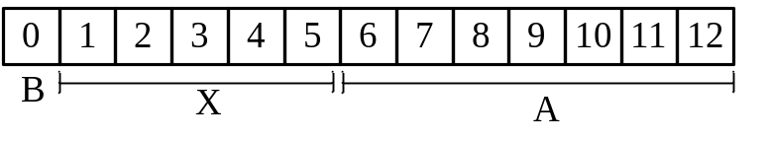
Рисунок 6.4.1. Формат управляющей МК
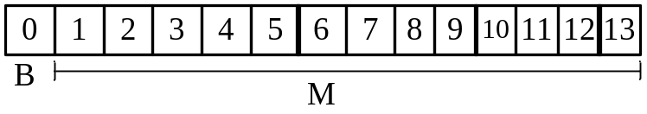
Рисунок 6.4.2. Формат операционной МК
В операционной МК биты 1-6 занимает УГ, 7-10 – номер группы, 11-13 – позиционный код.
Микропрограмма функционирования УА представлена в приложении А.

6.5 Разработка принципиальной схемы УА
Память микропрограммы имеет размерность 90х14. Для реализации ПМП была взята ИМС К155РЕ3. Микросхема представляет собой электрически программируемое посредством пережигания плавких перемычек постоянное запоминающее устройство (ППЗУ) емкостью 256 бит (32x8). Для реализации ПМП в данном курсовом проекте потребуется 8 микросхем К155РЕ3.
На адресные входы всех микросхем подаются адреса 0..4 с регистра адреса микрокоманд (АМК). Старшие адреса микрокоманды (5:6) подаются на дешифратор DD38 (К155ИД4). Дешифратор, в свою очередь, выбирает линейку из двух микросхем памяти, которые хранят код одной микрокоманды.
Регистр микрокоманд имеет разрядность 14 бит. Для реализации его в схеме электрической принципиальной использовались 2 регистра К155ИР13 (DD43-DD44).
В исходном состоянии по всем адресам и разрядам записан логический ноль.
По стробу СС1 данные с памяти микропрограмм поступают на входы регистра микрокоманд.
Регистр адреса микрокоманд имеет разрядность 7 бит и для реализации его в схеме используется два счетчика К155ИЕ6 (DD45-DD46). По стробу СС3 в РАМК подаются данные из регистра микрокоманд (РМК[6:12]) или значение адреса в РАМК увеличивается на 1, в зависимости от информационного бита B.
В качестве выбора условия использовались две микросхемы К155КП1 (DD41, DD42). Выбор микросхемы осуществляет бит РМК1. Сигналы РМК[2:5] подаются на адресные входы обеих микросхем.
С микросхем мультиплексоров DD41, DD42 снимаются сигналы MS1 и MS2, которые логически складываются между собой и образуют сигнал Хх.
В качестве формирователя сигнала микроопераций использовалась 13 микросхем К155ЛИ1 (DD3-DD15) и дешифратор К155ИД3 (DD40).
Универсальная группа микроопераций формируется на микросхеме DD2 и на одном элементе микросхемы DD3. На входы этих микросхем подаются сигналы РМК’[1:5] и стробом СС2 осуществляется дешифрация универсальной группы.
Дешифрация кода группы осуществляется на DD40. На входы ИМС подаются сигналы РМК[6:9], которые образуют код группы. Стробом ¬СС2 осуществляется дешифрация кода группы. Полученный унитарный код выбирает одну из групп y_{j} на микросхемах DD3-DD15.
Полученные y_{j} подаются на разъемы ХР1, ХР2.
Электрическая принципиальная схема УА приведена на чертеже 2010.М41д.08.03.

Условные графические обозначения и характеристики использованных элементов[6]:
- К155РЕ3 – электрически программируемое ПЗУ емкостью 32х8.
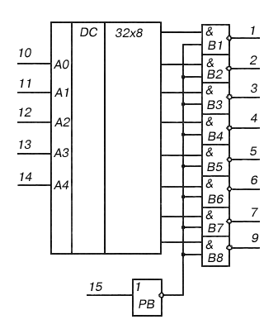
1 - выход B1; 9 - выход B8;
2 - выход B2; 10 - вход адресный A0;
3 - выход B3; 11 - вход адресный A1;
4 - выход B4; 12 - вход адресный A2;
5 - выход B5; 13 - вход адресный A3;
6 - выход B6; 14 - вход адресный A4;
7 - выход B7; 15 - вход разрешения выборки PB;
8 - общий; 16 - напряжение питания;

Рисунок 6.5.1 – УГО ИМС 155РЕ3

Электрические параметры:
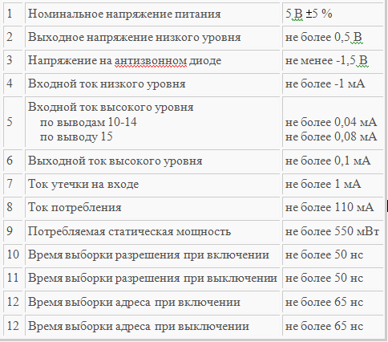
- К155ИД3 – Дешифратор – демультиплексор 4 линии на 16.
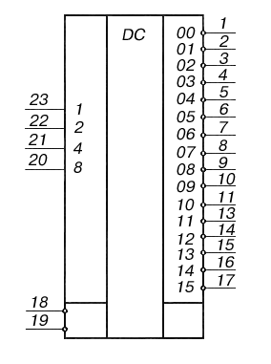

1 - 11 - выходы Y1 - Y11;
13 - 17 - выходы Y12 - Y16;
12 - общий;
18, 19 - стробирующие входы;
24 - напряжение питания;
20 - 23 - информационные входы;

Рисунок 6.5.2 – УГО ИМС 155ИД3

Электрические параметры:
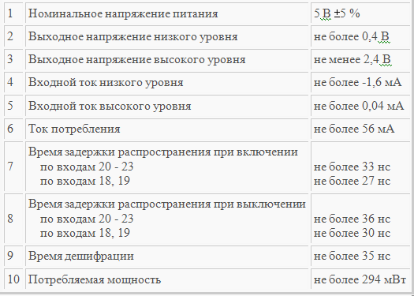

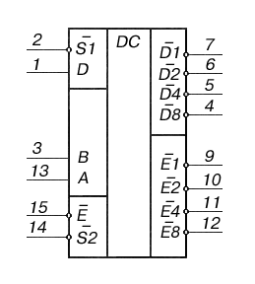
- К155ИД4 – Сдвоенный дешифратор-демультиплексор.

1 - информационный вход D; 9 - выход E1;
2 - стробирующий вход S1; 10 - выход E2;
3 - адресный вход B; 11 - выход E4;
4 - выход D8; 12 - выход E8;
5 - выход D4; 13 - адресный вход A;
6 - выход D2; 14 - стробирующий вход S2;
7 - выход D1; 15 - информационный вход E;
8 - общий; 16 - напряжение питания;
Рисунок 6.5.3 – УГО ИМС 155ИД4

Электрические параметры:
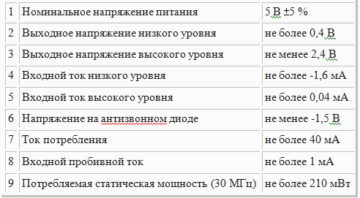
- К155ИР13 – восьмиразрядный реверсивный сдвиговый регистр.
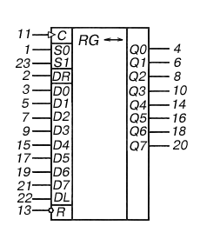
Рисунок 6.5.4 – УГО ИМС 155ИР13

1 - вход режимный S0;  2 - вход последовательного ввода информации при сдвиге вправо DR;  3 - вход информационный D0;  4 - выход Q0; 5 - вход D1;  6 - выход Q1; 7 - вход D2;  8 - выход Q2; 9 - вход D3;  10 - выход Q3;  11 - вход синхронизации С; | 12 - общий;  13 - вход инверсный "сброс" R;  14 - выход Q4; 15 - вход D4;  16 - выход Q5; 17 - вход D5;  18 - выход Q6; 19 - вход D6;  20 - выход Q7; 21 - вход D7;  22 - вход последовательного ввода информации при сдвиге влево DL;  23 - вход режимный S1;  24 - напряжение питания;
Электрические параметры:
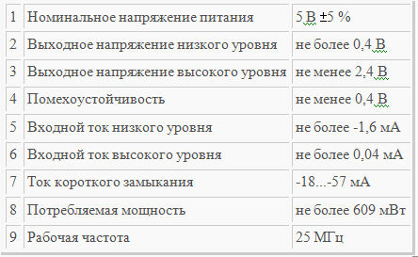

- К155КП1 – Селекстор-мультиплексор данных на 16 каналов со стробированием.
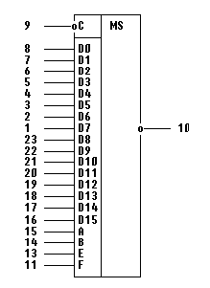
1 - вход информационный D7;
2 - вход информационный D6;
3 - вход информационный D5;
4 - вход информационный D4;
5 - вход информационный D3;
6 - вход информационный D2;
7 - вход информационный D1;
8 - вход информационный D0;
9 - стробирующий вход; 10 - выход;
Рисунок 6.5.5 – УГО ИМС 155КП1
11 - вход адресный F; 12 - общий;
13 - вход адресный E; 14 - вход адресный B;
15 - вход адресный A; 19 - вход информационный D12;
16 - вход информационный D15; 20 - вход информационный D11;
17 - вход информационный D14; 21 - вход информационный D10;
18 - вход информационный D13; 22 - вход информационный D9;
23 - вход информационный D8;
24 - напряжение питания;
Электрические параметры:
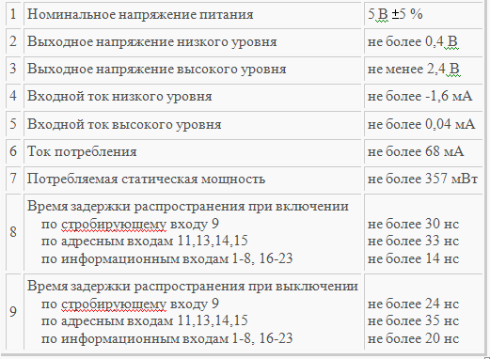
- К155ТМ2 – два D-триггера.
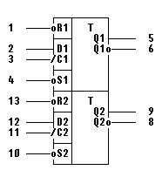
Рисунок 6.5.6 – УГО ИМС 155ТМ2

1 - инверсный вход установки "0" R1; 9 - вход Q2;
2 - вход D1; 10 - инверсный вход установки "1" S2;
3 - вход синхронизации C1; 11 - вход синхронизации C2;
4 - инверсный вход установки "1" S1; 12 - вход D2;
5 - выход Q1; 13 - инверсный вход установки "0" R2;
6 - выход инверсный Q1; 14 - напряжение питания;
7 - общий;
8 - выход инверсный Q2;
Электрические параметры:
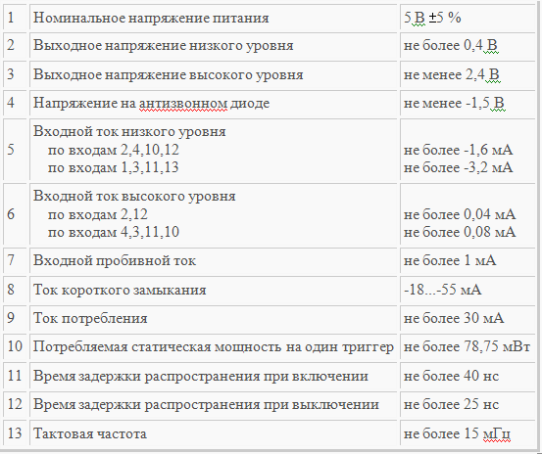
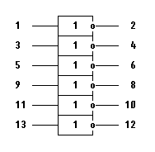
- К155ЛН1 – шесть логических элементов НЕ.

1,3,5,9,11,13 - входы;
2,4,6,8,10,12 - выходы;
7 - общий;
14 - напряжение питания;
Электрические параметры:
Рисунок 6.5.7 – УГО ИМС 155ЛН1
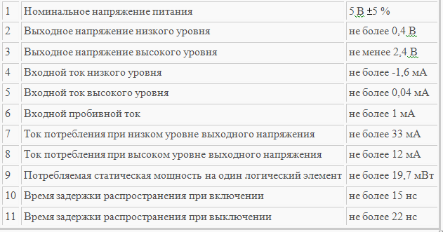
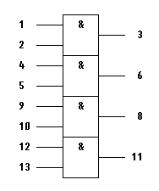
- К155ЛИ1 – четыре логических элемента 2И.

1,2,4,5,9,10,12,13 - входы;
3,6,8,11 - выходы;
7 - общий;
14 - напряжение питания;
Рисунок 6.5.8 – УГО ИМС 155ЛИ1
Электрические параметры:
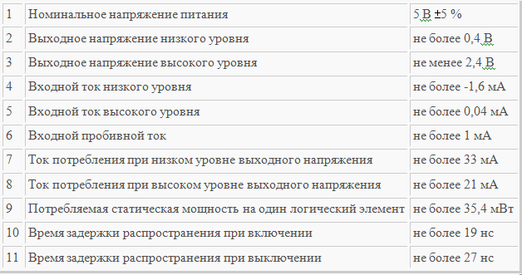

- К155ЛЛ1 – четыре логических элемента 2ИЛИ.
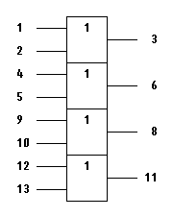
1,2,4,5,9,10,12,13 - входы;
3,6,8,11 - выходы;
7 - общий;
14 - напряжение питания;

Рисунок 6.5.9 – УГО ИМС 155ЛЛ1

Электрические параметры:
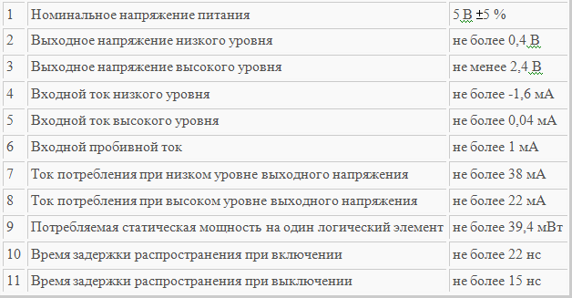
- К155ЛА8 – четыре логических элемента 2И-НЕ.
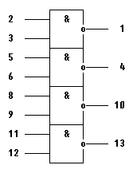
1 - выход Y1;
2,3,5,6,8,9,11,12 - входы X1-X8;
4 - выход Y2;
7 - общий;
10 - выход Y3;
13 - выход Y4;
14 - напряжение питания;
Электрические параметры:
Рисунок 6.5.10 – УГО ИМС 155ЛА8
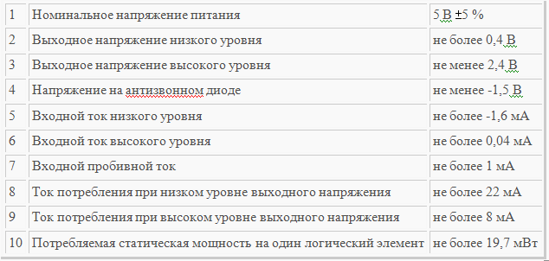
11) К155ИЕ7 - двоичный реверсивный счетчик.
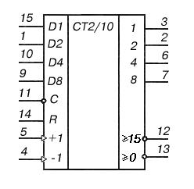  Рисунок 6.5.11 – УГО ИМС 155ИЕ7 | 1 - вход информационный D2;  2 - выход второго разряда Q2;  3 - выход первого разряда Q1;  4 - вход "обратный счет";  5 - вход "прямой счет";  6 - выход третьего разряда Q3;  7 - выход четвертого разряда Q4;  8 - общий; | 9 - вход информационный D8;  10 - вход информационный D4;  11 - вход предварительной записи;  12 - выход "прямой перенос";  13 - выход "обратный перенос";  14 - вход установки "0" R;  15 - вход информационный D1;  16 - напряжение питания;

Электрические параметры:
с
С целью устранения высокочастотных помех устанавливается по одному керамическому конденсатору на две микросхемы из расчета 0,002 мкФ на одну МС.

7. Определение временных характеристик и моделирование работы ЦОУ
Временные характеристики работы ЦОУ рассчитываются, исходя из алгоритма функционирования ЦОУ (алгоритма исполнения МК) и схемотехнических особенностей реальных схем, составляющих процессор.
Промежуток времени, достаточный для реализации процессором любой МК, называется тактом. Другими словами, такт – это период синхросерии, обеспечивающей стабильную работу операционного устройства (ОУ). Так как любое ОУ, в том числе и проектируемое ЦОУ, состоит из управляющего устройства (управляющего автомата) и обрабатывающего блока (операционного автомата), такт операционного устройства в случае последовательной работы УУ и ОБ определяется по формуле:
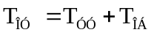,
где 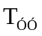− время срабатывания управляющего устройства,
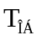− время срабатывания обрабатывающего блока, определяемое по времени исполнения самой длительной МО [1]. Расчетное значение тактовой частоты определяется величиной F=1/T_{ОУ}.
Временная диаграмма работы ОУ с учетом реальных задержек в схемах устройства строится в соответствии со следующими временными соотношениями:
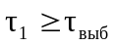, где 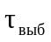 − максимальное время выборки слова из ПМП;
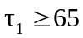нс
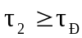, где 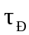 − время, необходимое для записи слова в РМК;
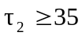нс
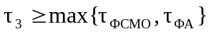, где 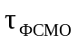 − время срабатывания ФСМО (схема этого устройства и время срабатывания зависит от используемого способа кодирования МО), 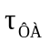 − суммарное время срабатывания всех схем, включенных в ФА;
нс
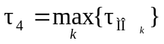, где 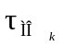− время исполнения в ОБ k-ой микрооперации (в случае синхронизации с постоянным тактом);
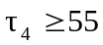нс
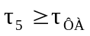; 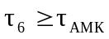, где 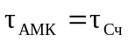 − время срабатывания счетчика АМК (СчАК);
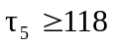нс
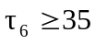нс
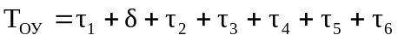
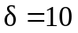нс – интервал δ, гарантирующий загрузку «правильного слова» в РМК.
нс
На рисунке 7.1 приведена временная диаграмма процесса исполнения МК.
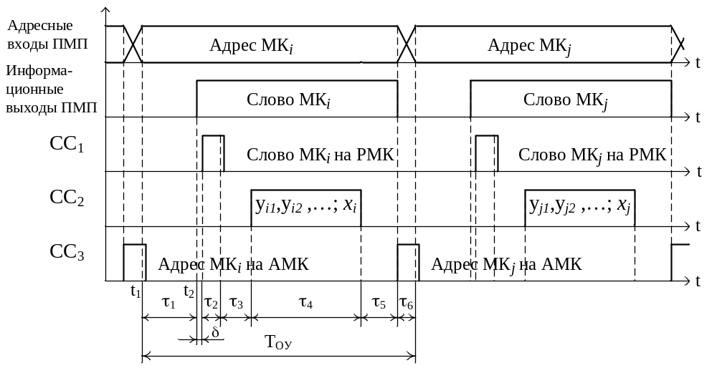
Рисунок 7.1 – Временная диаграмма процесса исполнения МК

Расчетное значение тактовой частоты определяется величиной F=1/T_{ОУ}.
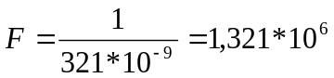 Гц
Рабочая частота Fр выбирается из гостированного ряда частот {F} при условии, что F_{Р}≤0,8F [4].
Гц
Таким образом, рабочая частота составляет 1 МГц.

Заключение
В ходе курсовой работы было спроектировано ЦОУ, способное выполнять определенную часть из общей системы команд. Устройство управления представляет собой управляющий автомат с программируемой логикой и принудительным способом адресации. Результатом данной курсовой работы является:
- Определенные форматы команд и данных и сформированная система команд;
- Содержательная граф-схема функционирования ЦОУ;
- Структурная схема ЦОУ;
- Архитектура внешних выводов ЦОУ;
- Форматы микрокоманд, кодирование микрокоманд и микропрограмма функционирования управляющего автомата;
- Принципиальная схема УА;
- Рассчитанные временные характеристики ЦОУ.

БИБЛИОГРАФИЧЕСКИЙ СПИСОК
- Апраксин Ю.К. Основы теории и проектирования цифровых автоматов: учеб. пособие/ Ю.К. Апраксин. – Севастополь: Изд-во СевГТУ, 2001. – 345 с.
- Синтез центрального обрабатывающего устройства ЦВМ: Методические указания к курсовому проектированию по дисциплине «Цифровые ЭВМ» для студентов направления 6.050102 – «Компьютерная инженерия» дневной и заочной форм обучения/ Разраб. Ю.К.Апраксин, Т.В.Волкова. − Севастополь: Изд-во СевНТУ, 2008. − 36с.
- Синтез управляющих автоматов с программируемой логикой: Методические указания к циклу лабораторных работ по дисциплине «Цифровые ЭВМ» для студентов направления 6.050102 – «Компьютерная инженерия» дневной формы обучения/ Разраб. Ю.К.Апраксин, Т.В.Волкова. − Севастополь: Изд-во СевНТУ, 2009. − 44 с.
- Альтшуллер Г.Б. Кварцевые генераторы: Справ. пособие/ Г.Б. Альтшуллер, Н.Н. Елфимов, В.Г. Шакулин – М.: Радио и связь, 1984. – 232 с., ил.
- Шило В.Л. Популярные цифровые микросхемы: Справочник. – М.: Радио и связь, 1987 – 352с.
- В. Б. Тарабрин. Интегральные микросхемы: Справочник. – М.: Радио и Связь, 1983г. - 640с.
- Перельман Б.Л.,Шевелев В.И. Отечественные микросхемы и зарубежные аналоги Справочник. "НТЦ Микротех", 1998г.,376 с.

Приложение А. Микропрограмма функционирования УА
Микропрограмма в символическом виде:
Адр. | B | 0 | M |  |  |  |  |  |  | Адр. | B | 0 | M
Адр. | B | 1 | X | A |  |  |  |  |  | Адр. | B | 1 | X | A
A+0 | 1 |  | X1 | A+89 |  |  |  |  |  | A+17 | 0 |  | У44 У43
A+1 | 1 |  | X2 | A+77 |  |  |  |  |  | A+18 | 1 |  | Х23 |  |  |  | А+18
A+2 | 0 |  | У1 У2 |  |  |  |  |  |  | A+19 | 1 |  | Хбп |  |  |  | А+0
A+3 | 1 |  | Х22 | А+3 |  |  |  |  |  | A+20 | 0 |  | У17 У38
A+4 | 0 |  | У3 |  |  |  |  |  |  | A+21 | 1 |  | Х10 |  |  |  | А+23
A+5 | 0 |  | У4 |  |  |  |  |  |  | A+22 | 0 |  | У7
A+6 | 1 |  | Х3 | А+76 |  |  |  |  |  | А+23 | 0 |  | У2 У39
A+7 | 0 |  | У5 |  |  |  |  |  |  | А+24 | 1 |  | Х22 |  |  |  | А+24
A+8 | 0 |  | У4 |  |  |  |  |  |  | A+25 | 0 |  | У17 У40
A+9 | 1 |  | Х4 | А+52 |  |  |  |  |  | A+26 | 0 |  | У21 У41
A+10 | 1 |  | Х5 | А+39 |  |  |  |  |  | A+27 | 1 |  | Х22 |  |  |  | А+27
A+11 | 1 |  | Х6 | А+30 |  |  |  |  |  | A+28 | 0 |  | У43
A+12 | 1 |  | Х7 | А+20 |  |  |  |  |  | A+29 | 1 |  | Хбп |  |  |  | А+0
A+13 | 1 |  | Х8 | А+17 |  |  |  |  |  | A+30 | 1 |  | Х11 |  | А+34
A+14 | 1 |  | Х10 | А+16 |  |  |  |  |  | A+31 | 1 |  | Х12 |  |  |  | А+34
A+15 | 0 |  | У45 |  |  |  |  |  |  | A+32 | 1 |  | Х13 |  | А+35
A+16 | 0 |  | - |  |  |  |  |  |  | A+33 | 1 |  | Х14 |  |  |  | А+35
A+34 | 1 |  | Хбп |  |  |  | А+0 |  |  | A+55 | 0 |  | У11
A+35 | 0 |  | У17 У35 |  |  |  |  |  |  | A+56 | 1 |  | Х16 |  |  |  | А+75
A+36 | 1 |  | Х15 |  |  |  | А+38 |  |  | A+57 | 1 |  | Х18 |  |  |  | А+59
A+37 | 0 |  | У15 |  |  |  |  |  |  | A+58 | 0 |  | У7
A+38 | 0 |  | У36 У37 |  |  |  |  |  |  | A+59 | 0 |  | У2 У16
A+39 | 0 |  | У12 |  |  |  |  |  |  | A+60 | 1 |  | Х22 |  | А+60
A+40 | 0 |  | У13 |  |  |  |  |  |  | A+61 | 0 |  | У2 У25 У26
A+41 | 0 |  | У14 У17 |  |  |  |  |  |  | A+62 | 1 |  | Х22 |  |  |  | А+62
A+42 | 0 |  | У11 |  |  |  |  |  |  | A+63 | 1 |  | Х19 |  |  |  | А+74
A+43 | 1 |  | Х16 |  |  |  | А+51 |  |  | A+64 | 0 |  | У18 У27 У28
A+44 | 0 |  | У16 У17 |  |  |  |  |  |  | A+65 | 0 |  | У29
A+45 | 0 |  | У22 У23 |  |  |  |  |  |  | A+66 | 0 |  | У18 У30
A+46 | 1 |  | Х24 |  |  |  | А+46 |  |  | A+67 | 0 |  | У31 У32
A+47 | 0 |  | У24 |  |  |  |  |  |  | A+68 | 1 |  | Х24 |  | А+68
A+48 | 0 |  | У21 У34 |  |  |  |  |  |  | A+69 | 0 |  | У33
A+49 | 1 |  | Х22 |  |  |  | А+49 |  |  | A+70 | 1 |  | Х20 |  |  |  | А+71
A+50 | 1 |  | Хбп |  |  |  | А+0 |  |  | A+71 | 0 |  | У19 У20
A+51 | 0 |  | У15 |  |  |  |  |  |  | A+72 | 0 |  | У19 У28 У46
A+52 | 0 |  | У9 |  |  |  |  |  |  | A+73 | 1 |  | Хбп |  | А+0
A+53 | 1 |  | Х17 |  | А+56 |  |  |  |  | A+74 | 0 |  | У7
A+54 | 0 |  | У10 У18 |  |  |  |  |  |  | A+75 | 0 |  | У15
A+76 | 0 |  | У6
A+77 | 1 |  | Х21 |  |  |  | А+86
A+78 | 0 |  | У5
A+79 | 0 |  | У4
A+80 | 1 |  | Х3 |  |  |  | А+9
A+81 | 0 |  | У1 У2
A+82 | 1 |  | Х22 |  |  |  | А+82
A+83 | 0 |  | У5
A+84 | 0 |  | У4
A+85 | 0 |  | У6
A+86 | 0 |  | У1 У2
A+87 | 1 |  | Х22 |  |  |  | А+87
A+88 | 0 |  | У8
A+89 | 0 |  | У4
A+90 | 1 |  | Х3 |  |  |  | А+9
Микропрограмма в двоичном виде:

Адр. | B | 0 | M |  |  |  |  |  |  |  |  | Адр. | B | 0 | M
Адр. | B | 1 | X | A |  |  |  |  |  |  |  | Адр. | B | 1 | X |  | A
0000000 | 1 |  | 00001 | 1011001х |  |  |  |  |  |  |  | 0010010 | 1 |  | 10111 |  | 0010010х
0000001 | 1 |  | 00010 | 1001101х |  |  |  |  |  |  |  | 0010011 | 1 |  | 11001 | 0000000х
0000010 | 0 |  | 100000 0000 100 |  |  |  |  |  |  |  |  | 0010100 | 0 |  | 010000 0111 001
0000011 | 1 |  | 10110 | 0000011х |  |  |  |  |  |  |  | 0010101 | 0 |  | 01001 |  |  | 0010111х
0000100 | 0 |  | 000000 0000 010 |  |  |  |  |  |  |  |  | 0010110 | 0 |  | 000000 0001 001
0000101 | 0 |  | 000000 0000 001 |  |  |  |  |  |  |  |  | 0010111 | 0 |  | 100000 1000 100
0000110 | 1 |  | 00011 | 1001100х |  |  |  |  |  |  |  | 0011000 | 1 |  | 10110 |  |  | 0011000х
0000111 | 0 |  | 000000 0001 010 |  |  |  |  |  |  |  |  | 0011001 | 0 |  | 010000 1000 010
0001000 | 0 |  | 000000 0000 001 |  |  |  |  |  |  |  |  | 0011010 | 0 |  | 000010 1000 001
0001001 | 1 |  | 00100 | 0110100х |  |  |  |  |  |  |  | 0011011 | 1 |  | 10110 |  |  | 0011011х
0001010 | 1 |  | 00101 | 0100111х |  |  |  |  |  |  |  | 0011100 | 0 |  | 000000 1001 100
0001011 | 1 |  | 00110 | 0011110х |  |  |  |  |  |  |  | 0011101 | 1 |  | 11001 |  |  | 0000000х
0001100 | 1 |  | 00111 | 0010100х |  |  |  |  |  |  |  | 0011110 | 1 |  | 01011 |  |  | 0100010х
0001101 | 1 |  | 01000 | 0010001х |  |  |  |  |  |  |  | 0011111 | 1 |  | 01100 |  |  | 0100010х
0001110 | 1 |  | 01010 | 0010000х |  |  |  |  |  |  |  | 0100000 | 1 |  | 01101 |  |  | 0100011х
0001111 | 0 |  | 000000 1001 001 |  |  |  |  |  |  |  |  | 0100001 | 1 |  | 01110 |  |  | 0100011х
0010000 | 0 |  | - |  |  |  |  |  |  |  |  | 0100010 | 1 |  | 11001 |  |  |  | 0000000х
0010001 | 0 |  | 000000 1110 110 |  |  |  |  |  |  |  |  | 0100011 | 0 |  | 010000 0111 010
0100100 | 1 |  | 01111 |  | 0100110х |  |  |  |  |  |  | 0111010 | 0 |  | 000000 0001 001
0100101 | 0 |  | 000000 0100 010 |  |  |  |  |  |  |  |  | 0111011 | 0 |  | 100000 0100 001
0100110 | 0 |  | 000000 1101 110 |  |  |  |  |  |  |  |  | 0111100 | 1 |  | 10110 |  |  |  |  |  | 0111100х
0100111 | 0 |  | 000000 0011 010 |  |  |  |  |  |  |  |  | 0111101 | 0 |  | 100000 1011 110
0101000 | 0 |  | 000000 0011 001 |  |  |  |  |  |  |  |  | 0111110 | 0 |  | 10110 |  |  |  |  |  |  | 0111110х
0101001 | 0 |  | 010000 0100 100 |  |  |  |  |  |  |  |  | 0111111 | 1 |  | 10011 |  |  |  |  | 1001010х
0101010 | 0 |  | 000000 0011 100 |  |  |  |  |  |  |  |  | 1000000 | 0 |  | 001001 0101 001
0101011 | 1 |  | 10000 |  | 0110011х |  |  |  |  |  |  | 1000001 | 0 |  | 000000 0110 100
0101100 | 0 |  | 010000 0100 010 |  |  |  |  |  |  |  |  | 1000010 | 0 |  | 001000 0110 010
0101101 | 0 |  | 000000 1010 110 |  |  |  |  |  |  |  |  | 1000011 | 0 |  | 000000 1100 110
0101110 | 1 |  | 11000 |  | 0101110х |  |  |  |  |  |  | 1000100 | 1 |  | 11000 |  |  |  |  |  |  | 1000100х
0101111 | 0 |  | 000000 0101 010 |  |  |  |  |  |  |  |  | 1000101 | 0 |  | 000000 0110 001
0110000 | 0 |  | 000010 0111 100 |  |  |  |  |  |  |  |  | 1000110 | 1 |  | 10100 |  |  |  |  |  |  | 1000110х
0110001 | 0 |  | 10110 |  | 0110001х |  |  |  |  |  |  | 1000111 | 0 |  | 000100 0101 100
0110010 | 1 |  | 11001 |  | 0000000х |  |  |  |  |  |  | 1001000 | 0 |  | 000101 1001 001
0110011 | 0 |  | 000000 0100 010 |  |  |  |  |  |  |  |  | 1001001 | 1 |  | 11001 |  |  |  |  |  |  | 0000000х
0110100 | 0 |  | 000000 0010 010 |  |  |  |  |  |  |  |  | 1001010 | 0 |  | 000000 0001 001
0110101 | 1 |  | 10001 |  | 0111000х |  |  |  |  |  |  | 1001011 | 0 |  | 000000 0100 010
0110110 | 0 |  | 001000 0010 001 |  |  |  |  |  |  |  |  | 1001100 | 0 |  | 000000 0001 010
0110111 | 0 |  | 000000 0011 100 |  |  |  |  |  |  |  |  | 1001101 | 1 |  | 10101 |  |  |  |  |  |  | 1010110х
0111000 | 1 |  | 10000 |  | 1001011х |  |  |  |  |  |  | 1001110 | 0 |  | 000000 0001 100
0111001 | 1 |  | 10010 |  |  | 0111011х |  |  |  |  |  | 1001111 | 0 |  | 000000 0000 001
1010000 | 1 |  | 00011 |  |  |  | 0001001х
1010001 | 0 |  | 100000 0000 100
1010010 | 1 |  | 10110 |  |  |  |  | 1010010х
1010011 | 0 |  | 000000 0001 100
1010100 | 0 |  | 000000 0000 001
1010101 | 0 |  | 000000 0001 010
1010110 | 0 |  | 100000 0000 100
1010111 | 1 |  | 10110 |  |  |  |  |  | 1010111х
1011000 | 0 |  | 000000 0010 100
1011001 | 0 |  | 000000 0000 001
1011010 | 1 |  | 00011 |  |  |  |  |  | 0001001х

